DOCUMENTO DE PRUEBA CON IMÁGENES

Lorem ipsum dolor sit amet, consectetur adipiscing elit. Cras lacinia consequat nunc, eu pellentesque diam tempor at. Duis commodo ac mi vel tristique. Donec id justo sed nulla lobortis mattis. Donec et erat sed massa mattis egestas. Maecenas vel semper mauris, at fermentum sapien. Praesent porta vitae quam a dictum. Nullam tempor diam eget dictum malesuada. Nunc tempor lorem nec viverra pulvinar.

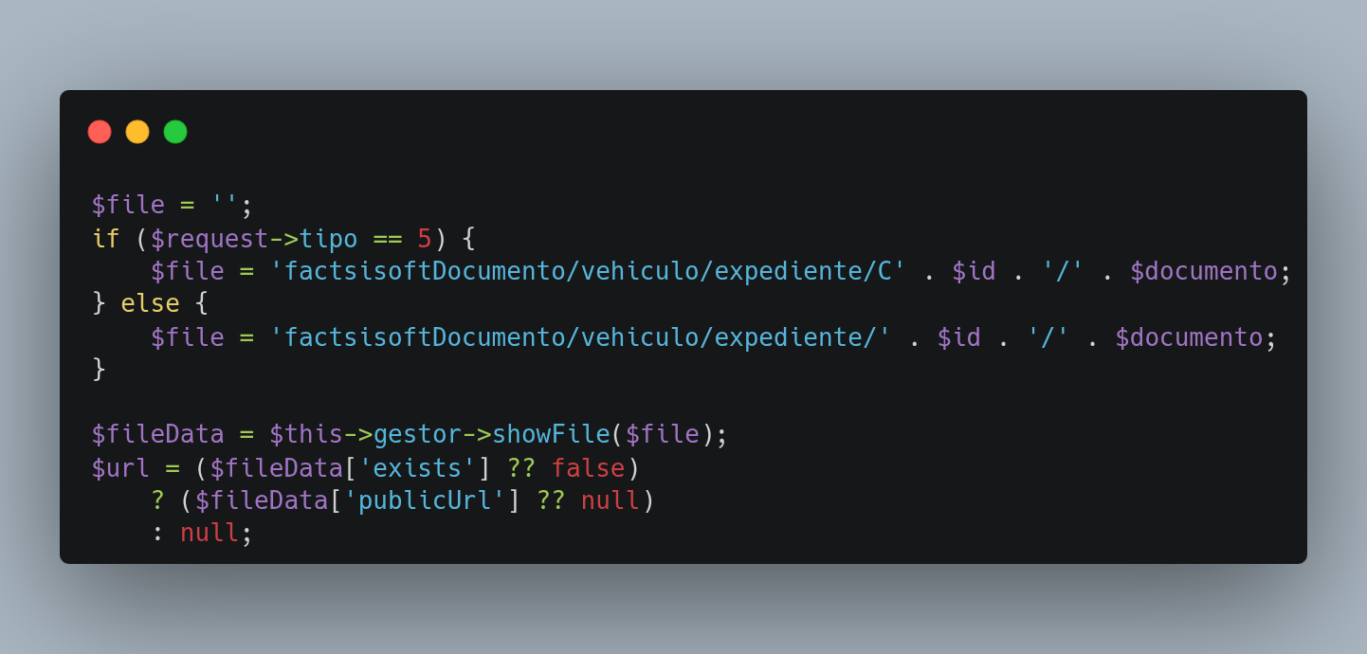

Etiam interdum justo id ipsum auctor ornare. Nunc at sapien ac nisl fringilla pellentesque. Nullam lobortis pharetra ipsum non ultrices. Cras eleifend tellus massa, vel varius metus malesuada vel. Nulla purus lorem, commodo non aliquet non, mollis at massa. Suspendisse mi metus, pellentesque sodales gravida ultricies, suscipit eu nibh. Morbi nisl elit, hendrerit eget risus eu, lobortis ornare lacus. Morbi ac arcu justo. Duis venenatis ultricies nunc id commodo. Maecenas vitae posuere risus. Duis ornare sapien nec dolor semper egestas. Pellentesque tristique urna in nulla gravida, in congue lectus hendrerit. Duis euismod, dui nec ullamcorper lacinia, purus purus commodo elit, nec fermentum magna mi et metus. Praesent tincidunt pretium magna, eu sagittis purus pharetra non. Nullam tempor porttitor enim.

COMUNICASE Y CÚMPLASE

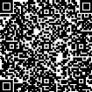
Firmado electrónicamente el 2025-12-17 21:20:28
DIANA YESENIA NOSSA FUENTES
Profesional Universitario
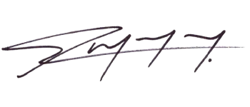  Firmado electrónicamente el 2025-12-17 21:21:16  Proyecta: HUGO RAMON QUINTERO GOMEZ  Cargo: Profesional Universitario | 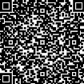  Firmado electrónicamente el 2025-12-17 21:19:38  Revisa: DONALDO CEDEÑO DIAZ  Cargo: Profesional de Apoyo Cto 0018 de 2024

